上海市UFO探索研究中心工作通讯
2016年6月 第2期
---------------------------------------------------------------------上海市UFO探索研究中心 主办
（悼念王思潮老师专辑）

王思潮老师，广东潮安人，中国科学院南京紫金山天文台研究员、UFO探索研究专家及前辈、小行星天文学家。曾在2007年至2016年期间担承过上海市UFO探索研究中心第二届和第三届理事，学术部部长。2016年6月17日11:33因突发脑溢血医治无效而去世！

悼文
沉痛悼念UFO探索研究前辈—王思潮老师

惊闻王思潮老师突然病逝的信息，我们深感悲痛！
王思潮老师是紫金山天文台研究员、我国著名的小行星天文学家。同时，他还是我国著名的UFO研究专家及前辈。他早从1971年就开始开展对我国UFO现象和地外文明的研究, 对我国螺旋状、扇状、光团状UFO形状等八类不同类型 UFO进行了深入的研究。2007年加入了上海市UFO探索研究中心，先后担承中心的第二届、第三届中心理事。2007年他主持并召开了影响不小的《UFO科学论坛》。他提出了要对UFO现象进行定量和半定量的科学分析。随后的六年中他每年主持并召开了上海市探索研究中心学术研讨会。王老师为上海的UFO和地外文明探索研究工作作出了不可磨密灭的贡献，也为我国UFO研究领域做出了卓越的贡献。
惊悉王思潮老师不幸因病仙逝，我们上海市UFO探索研究中心、上海市UFO探索研究中心UFO俱乐部，对王老师的仙逝表示沉痛的哀悼，并向王老师的亲属表示深切地慰问。
王老师的那种不屈不挠、勇于拼搏、热爱科学的崇高精神将永远激励我们在UFO及地外文明研究领域勇往直前，奋斗不止!
王思潮老师虽然走了，但他的影响和声望却永远留在我们心间！
祝令人敬仰的王思潮老师一路走好！
上海市UFO探索研究中心
2016/6/17

王思潮老师的突然病逝，我们上海市UFO探索研究中心和中心UFO俱俱乐部全体成员非常惊悉，和悲痛！在多种场合下，转告信息和哀悼！中心和中心UFO俱乐部的全体理事、监事及干事们同大家都祝王思潮老师一路走好！连日本的天宫清先生也发来悼文！

上海市UFO探索研究中心理事、学术部部长王庚法老师，和上海市UFO探索研究中心理事科普宣传部长钱灏老师，代表中心和中心UFO俱乐部专程在6月18日晚赶到了南京，19日清早全程参加了王思潮老师的追悼会，并代表中心和中心UFO俱乐部全体成员敬献了花圈，并向王老师的亲属表示深切地慰问！
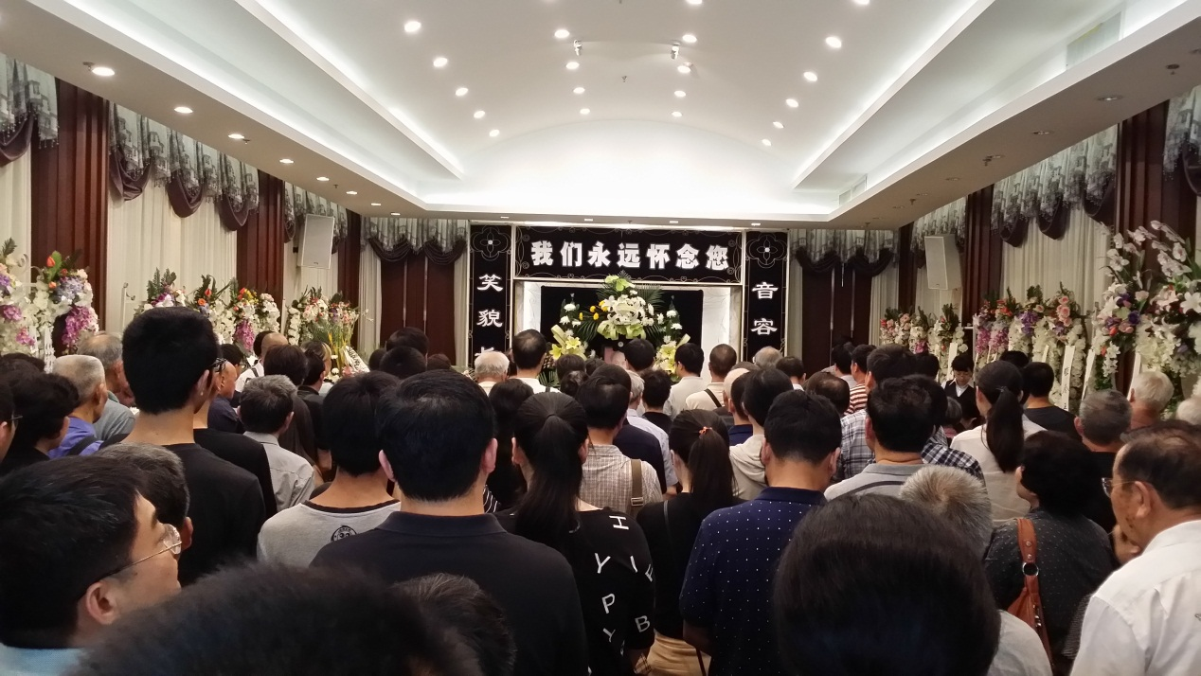

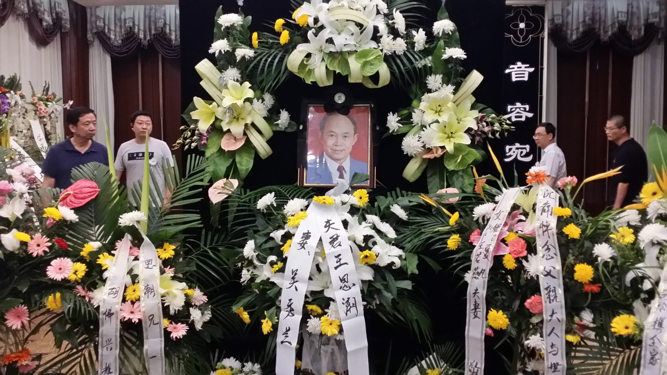

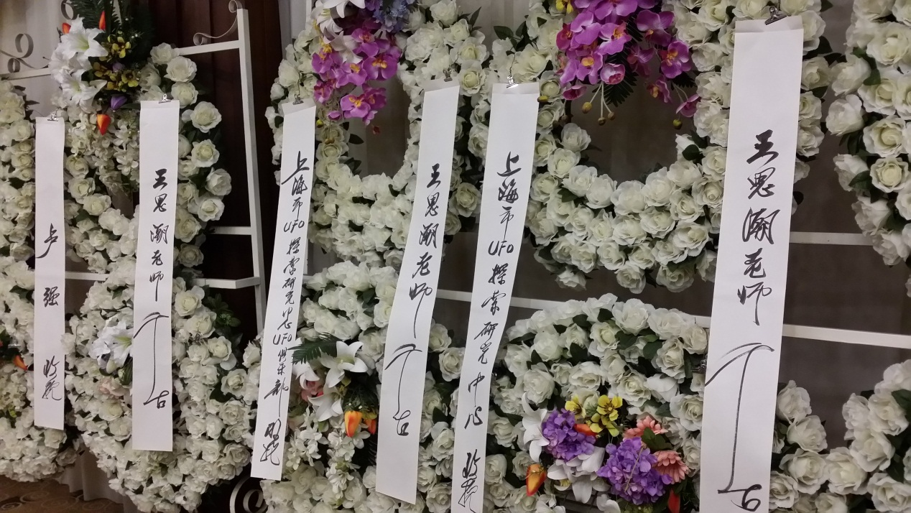

上海市UFO探索研究中心UFO俱乐部昨天下午举办了UFO俱乐部干事会，先到的十位同仁为王思潮老师默哀三分钟！
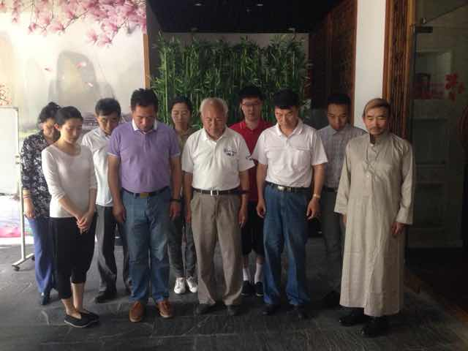
让我们再回看一下王思潮老师的代表作吧！
华北华东地区上空奇异UFO调查分析
——将UFO研究引向定量的科学分析
王思潮
（通讯地址：邮编210008 南京中科院紫金山天文台）
摘要：现代科学已进入定量科学分析时代.UFO（不明飞行物）不期而遇，又飘然而逝，观测难度大.在相当长时期内，UFO研究基本上停留在定性猜测或定性分析水平上，其结果是对奇异的UFO事件众说纷纭，莫衷一是.难以深入.
本文将通过对近二十.来华北华东上空奇异UFO的调查分析，探讨如何将UFO研究引向定量的科学分析.
通过对近二十.来大量较高质量观测报告的分析，笔者计算出近二十.来华北、华东十一次螺旋状、扇状、光团状UFO的基本参数和特征，提出了它们有可能是特殊空间飞行器或外星飞行器的观点.1998.10.19与1999.4.12华北空军遭遇的UFO，笔者也认为有可能是外星飞行器.

一、华北华东地区上空奇异UFO的调查分析
（一）35.来我国螺旋状、扇状、光团状UFO动态分析
从1971.9月26日至2007.6月26日我国上空先后出现二十三次螺旋状、扇状、光团状UFO事件，它们主要特点是①飞行高度高.在离地面130公里至1500公里的高度；②形态奇特.
1、重点UFO事件的判断标准
为了实现对UFO事件的定量分析，首先需要选择重点的UFO事件，其选择标准是具有两个以上分开足够长距离观测地点，且有较高质量的观测报告.不同观测地点的距离应与UFO的飞行高度相当.
对于用雷达或激光测距或光谱或偏振观测并取得科学数据，即使是单个观测地点的观测，也可选作重点的UFO事件，并列为质量高的观测报告.
2、对质量较高观测报告的基本要求.
基本要求应满足以下标准
①真实
②较好地给出UFO的仰角和方向，若能绘出UFO在夜空星座中的位置和时间则更好.
③给出观测的时间，最好还能给出观测者的手表或其他计时器（例如手机等）时间与标准时间的改正量.
④给出UFO的形态、形态变化过程、大小（相对于满月大小的比较）、颜色、亮度.有无声音.
⑤观测地点.如果在农村，需给出相对于县城或大镇的方位和距离.
⑥观测者的姓名和联系方式.
UFO的观测方法请参看本文参考文献2，质量高与质量较高的观测报告实例请参看本文参考文献5和本文附件.
3、我国重点的螺旋状、扇状、光团状UFO事件.
根据上述标准，从1971.至2007.我国重点的螺旋状、扇状、光团状UFO事件有20次，按时间顺序分别为：1971.7.26；1977.7.26；1978.10.23；1979.6.16；1981.7.24；1982.9.15；1986.8.27；1987.8.27；1997.5.17；1992.7.23；1995.7.26；1997.5.17；1997.10.4；2002.6.30；2002.8.28；2005.9.8；2005.9.25；2006.2.7；2006.6.17；2007.6.26.
4、重点UFO事件基本参数的计算方法
有的学者希望了解，笔者是靠什么“通天之术”计算出这些UFO的高度和速度.
新中国成立以来，我国已形成一支人数较多、水平较高的天文爱好者队伍，他们热爱天文，熟悉小型天文望远镜，有较丰富的实测经验，且分布在全国各地，形成一张有效的观测网.一些天文爱好者细心地观测了这二十次UFO事件，并标出UFO运动时经过的星座背景上的位置和时间，详细说明UFO的变化细节.还提供了观测地点，目击者的姓名和通讯方式.
而笔者本人又有多.的天文实测和野外调查火流星的经验，还多次组织过各地天文爱好者观测小行星掩星，又有在北京大学天体物理专业六.学习的专业基础.
从多个相隔足够距离的地点的较高质量的目击报告，就可以通过球面天文方法计算出UFO的飞行高度、飞行方向、飞行速度和“星下点”位置.由于有不少较高质量的目击报告，因此所计算的参数可以相互验证.
不少重点UFO事件的调查分析和计算是在事件发生当.就进行的，因为从1971.以后，笔者就一直等着这一类UFO的再次出现.
5、重大UFO事件的判断标准
通过对重点UFO事件基本参数的定量计算，就可以得出重点UFO的基本特性，如果这些基本特性用已知的自然规律和已知的人为现象难以解释，这就是值得进一步探讨的重大UFO事件.
6、36.来我国重大螺旋状、扇状、光团状UFO的动态分析
从上述20次重点UFO事件的基本参数看，可以看出它们有共同的特性，这就是它们飞行在130公里以上的空间，又与人类的空间飞行器有不同之处，与已知的彗星、流星等自然现象有根本的区别.
这20次UFO事例又呈现出一个重要的变化趋势；在1987.8.27事件之前的7次，它们全部由东向西飞行或基本悬停，飞行高度在200至650公里之间，更值得注意的它们全部飞行在我国西北地区.
1987.8.27UFO事件是一个转折点；它从西向东飞行，而且飞行速度与前七次明显不同，明显加快；主要飞行在华东地区上空.
在1987.8.27UFO事件后，多数螺旋状、扇状、光团状UFO事件开始出现的地区明显东移，移向我国华北、甚至东北地区.多数这类UFO都经过我国华北地区上空.或接近华北地区上空.这包括1991.5.17；1992.7.23；1995.7.26；1997.5.21；1997.10.4；2002.6.30；2002.8.28；2005.9.25；2006.6.17；2007.6.26；一共十次.还有一个变化是开始出现在我国西南地区，这就是2006.2.7UFO事件.
（二）华北、华东地区上空螺旋状、扇状、光团状UFO的基本特性分析
1987.8.27UFO飞行高度为（410±50）公里.从湖南北部飞向浙江东部再飞向东海，从东经113°飞向东经129°；中间飞过浙江东经120度，北纬28.5度地区顶空.从西偏北10°飞向东偏南10°.飞行速度为（14±3）公里/秒，超过第一宇宙速度.飞行距离为1500公里，螺旋状发光物直径18公里.飞行特征是由较缓慢到加速上升.从上述特征和从吴嘉禄对1987.8.27UFO的分析，可基本排除人类火箭的可能性，笔者认为这次UFO是一次特殊的空间飞行器.
从1991.5.17至2007.6.26，这十次华北上空UFO事件；全部从东向西飞行，或基本上悬停.飞行速度明显低于第一宇宙速度，以1995.7.26事件为例，其飞行高度为（1460±60）公里，而飞行速度仅为（0.29±0.05）公里/秒，不到第一宇宙速度的二十分之一.其中有些UFO事件还出现明显的悬停现象，甚至大角度拐弯奇异特点.
（三）华北地区上空飞行员与UFO遭遇事件的分析
在1991.至2007.华北地区上空出现十次螺旋状、扇状、光团状UFO的期间，我国华北空军飞行员也遭遇奇异的UFO，其中两次影响较大，即1998.10.19UFO和1994.4.12UFO：
①1998.10.19UFO
《河北日报》以《飞行员驾机追赶UFO，沧州上空惊心动魄的一幕》为题的报道说——
1998.10月19日23时，对于多数人来讲很平常，可对于空军驻沧州某飞行实验训练中心的飞行副团长刘明、飞行大队长胡绍恒来说，可能会终身难忘.他们亲眼目睹了UFO，并驾机追赶至12000米高空.
与此同时，正在机场工作的地面勤务人员发现天空中有一个亮点，开始像星星，后来变成了并排的两颗星，一红一白，两星还在不停地旋转.渐渐地大了，像一个短脚的蘑菇，下面似乎有很多灯，其中一个比较大，不停向地面照射.
这是什么？“很可能是外来飞行器！”空军的李司令员凭着军人特有的敏感和警惕，部队立即进入一级战备.
23时30分，标图员报告，飞行物已到了青县上空，并悬停在那里，高度1500米.随着“啪！”一声枪响，一架国产“歼教六”飞机发出震耳欲聋的吼声，像一把剑直插天际，迅速消失在茫茫的夜空中.
当刘副团长和胡队长一起驾机赶到目标所在地，很快便发现了那个飞行物，就像科幻片描述的那样：圆圆的，顶呈弧形，底平；下面有一排排的灯，光柱向下照，边上还有一盏红灯；整体形如草帽.
刘、胡二人立即拉杆跃升，当飞机上升到3000米，发现目标已飞到飞机的正上方.显然，飞行物上升的速度比飞机更快.硬拼不如智取，两名飞行员调转机头，下降高度离目标而去，那怪物果然尾随而来.当飞机改为水平飞行，却发现目标像幽灵一样，上升到高于飞机2000米的位置.刘副团长将枪打开保险，瞄准目标，请示李司令员是否干掉它，李司令员沉着地指挥不要着急，先看清楚是什么.
他们不停地追，可就是赶不上那个飞行物.飞机爬升到12000米，目标已上升到20000米的高空.由于飞机油量表指出告急，李司令员命令飞机返航，地面雷达继续跟踪监视.当两架新型战机准备出击时，不明飞行物不见了.
②1999.4.12UFO
1999.4.12我国飞行员空遇UFO事件，（CCTV10套走近科学栏目2007.2.22晚20时30分已播出）.
冯义是中国空军八一特技飞行表演队大校副队长，驾驶一号长机，是有着3000小时飞行经验的空军特级飞行员.1999.4月12日，他和队友一起到渤海湾上空进行编队训练.
上午9时7分，编队飞到了渤海湾上空，飞行高度7000米.
突然，冯义发现航线前方出现了奇怪的情况，一个庞大的机群正从东南向西北方向飞来.冯义惊呆了，这是一个他从没见过的编队.
飞行之前，在进行飞行准备时，冯义曾详细了解过飞行空域有没有其他飞机经过.根据事先掌握的情况，他坚信这一带空域没有其他飞机.难道是机群突然经过，还没来得及通报？
冯义马上向塔台报告说，在渤海海边上空发现了大批飞机，雷达上有没有显示？
9时13分，冯义得到塔台回复：没有任何飞机经过这个空域，更没有如此庞大的机群.
难道是自己发生了错觉，是自己看错了吗？冯义下意识地看了一下座舱仪表，时速800公里，高度7000米.对方机群似乎和他处在同一高度.
这让冯义百思不得其解.在20多.的飞行生涯中，他执行过无数次飞行任务，在空中处理过无数的特殊情况，今天这样的情况还是第一次遇到.眼看着那庞大的机群离他们的编队越来越近，他急忙呼叫自己的队友.
冯义对他的后舱中队长说：“你看左前方有那么多飞机.”他的队友也看到了那个机群.令人吃惊的是，这些飞机居然出自不同的国家、不同的.代，型号更是五花八门，很像二战时期的飞机，一大片，数也数不清.
庞大的二战机群以800公里的时速逼近，情况非常紧急，冯义再次呼叫塔台.塔台的答复仍然是，这片空域没有任何机群通过.
再过几分钟，冯义的飞机将与这个奇怪的机群交汇，高速飞行的机群对飞极易相撞，导致机毁人亡.
冯义急忙调整了飞机的航向和高度，后面的飞机也相应地进行了调整，以避开迎面而来的机群.
冯义和队友兴奋地关注着这个庞大的机群.这个机群距离冯义的编队只有4公里时，编队到了训练规定要转弯航线的时刻，他们将向西转弯进行下一个训练课目.
9时15分，编队按照预定计划向西进入下一个训练课目所在空域，6架飞机依次西进，那个奇怪的机群渐渐消失.
飞行训练结束后，冯义和队友安全返航.回到基地，冯义和队友仍然惦记着那个庞大的机群.他们再次查阅了塔台和雷达记录，发现在冯义报告发现机群时，雷达的屏幕上确实没有任何显示.
1998.10.19UFO是一次罕见的飞碟；1999.4.12UFO更为奇特，与前面所说的螺旋状、扇状、光团状UFO相比，后者的飞行高度要低得多.当时如能在第一时间组织邻近地区兄弟单位，从不同位置不同角度，使用雷达和高质量望远镜同时观测，定能取得更有价值的科学数据.1999.4.12UFO出现时，地面指挥系统应灵活应对，将训练课程改变为继续跟踪观测，尽可能作长时间细致观测.并拍照和摄像.
对于UFO这样全新未知事物，应以开放态度组织军地联合作深入研究，才能逐步解开这个世界未解之谜.
四、华北地区上空奇异UFO的基本判断
从华北地区这十次螺旋状、扇状、光团状UFO的基本特征可以判断这可能是特殊的空间飞行器，它一面飞行一面喷射大量的细小颗粒和气体物质，当它旋转时就形成螺旋状UFO，定向喷射或快速旋转喷射时就形成扇状或光团状UFO.这种飞行器可能有反引力的奇异特性，否则难以解释悬停太空和1995.7.26UFO在一千多公里高空的极低飞行速度.人类所能看见的物质和难以看到的暗物质，都是受万有引力支配的.直升飞机空中悬停只能在高度为十几公里以下的对流层，这里空气较稠密，直升飞机的螺旋桨旋转时，将空气往下喷射，向下喷射的喷流给直升飞机以反作用力，使之与重力（地球引力）平衡，从而能使直升飞机悬停半空.而这两个不明飞行物飞行在650公里和1460公里的空间，那里大气十分稀薄，而且观测表明它们也没有向下喷射物质.在这种情况下，它们很难悬停或以极低速度持续平飞而不陨落.因此，这种飞行器可能有反引力的奇异特性.人类现在尚未掌握反引力的高科技.（关于反引力的问题，笔者去.还与我台的理论天体物理院士讨论过，他认为现在人类连屏蔽引力也做不到）.所以我认为它们有可能是外星空间飞行器.（这里需要再次说明的，外星的飞行器与外星人驾驶的飞行器访问地球并不能等同起来，就像人类的飞行器探测火星与人类登上火星并不能等同起来.可能有关系与确定有关系也是不同的，前者还需要进一步探索研究）.空军遭遇的这两 次UFO，笔者认为也可能是外星飞行器；它们与螺旋状、扇状、光团状UFO有无直接的关系，还有待于今后的探讨.
如果我们通过进一步的观测和分析，找到了外星飞行器来访地球的确凿证据，那就能改写人类的历史，其意义不亚于哥伦布发现新大陆.要进一步进行这项重大的探索目标，需要设计与制造新型的灵活的专用望远镜，因为不明飞行物不期而遇，持续时间又较短，多数在几分钟至二十多分钟.这种专用望远镜口径可相对小一些；与大型天文望远镜相比，可降低费用.我们可多制造几台，合理布置在不同的观测站，形成观测网，观测站尽量使用已有的天文观测站，以降低费用.一旦不明飞行物出现，立即发出观测指令，联网观测使观测的精度、深度和质量有质的飞跃，并在观测的基础上，进行精度更高的定量科学分析，逐步实现这项重大的探索目标.
螺旋状、扇状、光团状UFO有没有可能是具有反引力特性的自然物质呢？现在人类所能看见的物质和难以看到的暗物质，都是受万有引力支配的，如果真能发现有反引力的自然物质，这件事也是重大的突破.
二、将UFO研究引向定量的科学分析
（一）定量科学分析是现代科学的基本特点
（二）UFO学首先是一门观测科学
（三）我国UFO事件的天时地利
我国出现的重大UFO事件对我们的研究提供了独特的天时地利.与国外著名的UFO事件相比，我国重大的UFO事件有其胜出之处.例如贵阳空中怪车事件不仅奇特，而且比罗斯韦尔事件调查充分和细致，而后者由于美国军方的封锁，使调查难以深入.我国螺旋状、扇状、光团状UFO由于有几个甚至十几个省同时目击，并有质量较高的以星座为背景的目击报告，为定量的科学分析提供了有利条件；而且重复出现23次之多.而美国阿诺德飞碟事件只有一人目睹，难以作定量科学分析.我国还有其他海外很少出现的UFO类型.这是天赐良机给我们，天赐样品给我们，有点类似在我国辽宁西部发现恐龙演变为鸟的化石，这些化石发现的早期，不少古生命专家也不赞成化石反映恐龙向鸟类演变的观点，后来经过更多的科学考察和定量科学分析，化石反映恐龙演变为鸟的观点已被多数科学家接受.
（四）切实提高UFO观测质量和调查质量
（五）建立快速观测网和观测奖
（六）怎样对UFO进行定量、半定量的科学分析
（七）由UFO基本特性分析UFO的机制
（八）倡导科学探索的后决性
倡导重科学调查、重科学分析；倡导科学精神的后决性，也就是重视尽可能的充分的科学调查，尽可能作定量或半定量的科学分析，并归纳出基本特性，从而提出自己的观点；而不是先决性，即先有主观的猜测，再去寻找对自己观点有利的观测事实.
三、中国失去一次重大发现的机会
这次UFO科学论坛的精神就是以开放态度科学探索未知事物的精神.六百.前，我国明朝航海技术领先于世界，但由于缺乏这种精神，庞大的郑和船队虽七下西洋，却并未发现新大陆.而晚郑和60多.的哥伦布仅用三艘轻帆船，就敢于挑战全新的未知世界，就改变了世界历史进程.如果郑和三下东洋，过日本，越千岛群岛、勘察加半岛和阿留申群岛，就能直指北美洲的阿拉斯加半岛，并沿美洲西岸南下，与玛雅印第安人相会与墨西哥.那么发现新大陆的殊荣非中国莫属.这段历史对我国建设创新型国家是有启示的.
（一）勇于探索是人类的天职
（二）善于科学探索是成功的基础
（三）解放思想、突破传统，善于原始创新
（四）UFO研究的三个目的和意义

吹向蓝海的东风
——读习总书记科技创新讲话和国家创新驱动纲要有感
王思潮
2016年5月30日，习近平总书记在全国科技创新大会发表重要讲话（以下简称讲话），在此之前的5月20日，人民日报头版头条公布了中共中央、国务院印发了《国家创新驱动发展战略纲要》（以下简称纲要）。作为一名几十年探索研究UFO和外星文明的学者，我读后，感到有一股温暖的东风拂面而来。我的感悟有三条。
一、我们应继续坚持以开放的态度科学探索UFO和外星文明，这将可能导致重大的原始创新。

习近平指出：“推动科技发展，必须准确判断科技突破方向。判断准了就能抓住先机。科学技术是世界性、时代性的，发展科学技术必须具有全球视野、把握时代脉搏，及时确立发展战略，坚定创新自信，提出更多原创理论，作出更多原创发现，力争在重要科技领域实现跨越发展。”

纲要明确：“解放思想、开放包容，把创新驱动发展作为国家的优先战略，以科技创新为核心带动全面创新”、“强化原始创新”、“大力支持自由探索的基础研究。面向科学前沿加强原始创新，力争在更多领域引领世界科学研究方向，提升我国对人类科学探索的贡献。和“重视支持一批非共识项目，培育新兴学科和特色学科”。

UFO研究的意义何在？我认为，UFO探索研究可能将导致重大的原始创新。
2011年8月，在《飞碟探索》创刊三十周年座谈会，《飞碟探索》网络版顾伟奎版主提出了许多UFO爱好者关心的问题：UFO研究的意义何在？

1、讲话和纲要是吹向蓝海的东风

我认为，UFO是一片充满未知之谜的蓝海，人类的好奇心和探索精神正是驶向这片蓝海的精神力量；相对于人类已较熟悉的红海领域，蓝海有更大的挑战性，挑战激发活力，讲话和纲要是吹向蓝海的东风,UFO探索研究可能将导致重大的原始创新。

2、哥伦布发现新大陆启示录

世界格局大变化主要是在近五百多年，始于哥伦布发现新大陆。

1492年8月，41岁的哥伦布挑战当时“西面大洋不可逾越”的定论，仅凭三艘轻帆船，开始当时许多人认为是荒唐的探险计划，他们历尽艰辛，横渡茫茫无际的大西洋，终于发现新大陆，改写了人类的历史。

须知，在哥伦布时代，大地是否球形，尚未证实，仅仅是一些天文学家的推测。当时哥白尼也只是十几岁的年轻人，他的日心地动学说五十多年后才出来。

然而，刻苦阅读天文地理书籍的哥伦布相信大地是球形的观点，并有勇于探索的精神。而这种信念和探索精神，是用那三艘轻帆船和他们熟练的航海技术实现的。两方面缺一不可。

美国的历史学家迈克尔·哈特在他所著的《历史上一百位影响最大的人物及其排列顺序》中,经过他反复深入的比较研究,将哥伦布和牛顿、爱因斯坦一起列为历史上前十位影响最大的人物。

而早哥伦布87年的我国郑和，虽有两百多艘世界一流装备的船队，却行驶在人类较熟悉的“红海”，痛失这一天赐良机。如果当时驶向日本，再向东经千岛群岛，阿留申群岛，就能发现美洲大陆，乃至玛雅文明。

对比一下，郑和下西洋，他所坐镇的宝船船头，特别的高大，同时还有两百多艘海船随行，两三万人，浩浩荡荡，他们是为天朝扬威，使海外各国年年进贡，岁岁来朝；而哥伦布，只有三艘轻帆船，才几十人，却创造了改变世界历史的奇迹，他靠的是勇于探索的精神。

通过40多年对我国UFO的深入调查和定量分析，我国的天文学者已发现其中有一些重大UFO事件可能与外星飞行器有关。如果我们通过进一步的观测和分析，找到了外星飞行器来访地球的更有力事实依据，那就能改写人类的历史，其意义并不亚于哥伦布发现新大陆。

重大的原始创新具有全局性和长远性的影响，远远超过一般性创新。

原始创新的未来属于目标科学、勇于探索、脚踏实地、百折不挠、善于创新的人们。

二、坚持科学理性精神，不要与神、灵搞到一起。
习近平强调：科技创新、科学普及是实现创新发展的两翼，要把科学普及放在与科技创新同等重要的位置，普及科学知识、弘扬科学精神、传播科学思想、倡导科学方法，在全社会推动形成讲科学、爱科学、学科学、用科学的良好氛围，使蕴藏在亿万人民中间的创新智慧充分释放、创新力量充分涌流。
纲要还明确：“加强科研诚信建设，引导广大科技工作者恪守学术道德，坚守社会责任。加强科学教育，丰富科学教育教学内容和形式，激发青少年的科技兴趣。加强科学技术普及，提高全民科学素养，在全社会塑造科学理性精神。”

我国现代的系统UFO调查研究已有四十多年，不少UFO学者坚持科学理性精神，重事实依据，重科学依据，解放思想、勇于探索创新，已取得一批重要的研究成果，并走到国际UFO研究的前列，这是我国UFO研究的主流。但我国UFO探索领域现在依然是鱼龙混杂。

1、顾伟奎的迷茫
2011年8月，在《飞碟探索》创刊三十周年座谈会，《飞碟探索》网络版顾伟奎版主通过深入调查, 在这次会上一针见血地指出现在一些UFO文章有些假, 有的UFO文章论证时引用不实论据,有的地方还现伪科学泛滥,无公信力。顾伟奎对这些新问题感到迷茫，这也是不少UFO学者、爱好者感到迷茫的问题。

顾伟奎的意见很中肯，确实在海内外UFO界，现在仍有一些不科学、玄学甚至伪科学的文章，有的还影响到社会的安定。对这类敏感问题，我们不必回避，更不应放任，应引导到科学理性的方向上来。

2、实现有事实依据和科学依据的创新难上加难
我赞成潘君骅院士的意见：“探索未知的事物是人类的一个特点。我们应该把UFO现象的研究引导到严肃的科学的研究轨道上来”。
第一届中国UFO研究会理事长查乐平在1986年中国UFO研究会第三次全国代表大会书面发言稿，他说：“科学必须具备一个性质，即就是所谓“可证伪性”。神学，灵学理论，或者看作是一种信仰,而不是什么科学理论,一个人有信仰自由,也可以宣传它的信仰,但我们UFO研究会就不能宣扬神灵或信仰理论,因为我们是一个科学研究团体,大家走到一起来,是为了做科学研究的。UFO尽快积累充分的事实根据，先成为一门调研性的科学，然后也只有通过这些观察到的现象（必须是可靠的，而不是哪本外国书上或《飞碟探索》上刊登的那种东西）加以统计，分析研究提出理论，上升到一门全面的学科。”

在1992年中国UFO研究会四大会上，总会学术委员会负责人陈燕春代表总会学术部作“学术工作报告”，他指出总会内学术研究不良倾向的主要表现之一是对UFO现象只作海阔天空式泛泛空谈，把研究当作空谈俱乐部，不屑于对U FO现象进行艰苦的脚踏实地的科学分析和研究。

回顾几十年来我国UFO探索研究的曲折历史，大量事实表明，科学理性的精神是UFO探索研究成败的关键。所以说我国UFO探索研究是创业难，守业更难，要实现有事实依据和科学依据的科学创新更是难上加难。

应该说，多数UFO学者和爱好者是以好奇心、探索精神和一股热情参与UFO工作的，关键是应以科学理性精神，对偏离科学理性的言行，通过讨论、科学质疑和批评进行引导。

三、脚踏实地，勇于创新，敢为天下先。
习近平指出：“努力造就一大批能够把握世界科技大势、研判科技发展方向的战略科技人才”和“要尊重科学研究灵感瞬间性、方式随意性、路径不确定性的特点，允许科学家自由畅想、大胆假设、认真求证。”
纲要还明确：“总体上扭转科技创新以跟踪为主的局面。在若干战略领域由并行走向领跑，形成引领全球学术发展的中国学派，产出对世界科技发展和人类文明进步有重要影响的原创成果。”和“倡导百家争鸣、尊重科学家个性的学术文化，增强敢为人先、勇于冒尖、大胆质疑的创新自信。重视科研试错探索价值，建立鼓励创新、宽容失败的容错纠错机制。营造宽松的科研氛围，保障科技人员的学术自由。”

勇于创新，就不是老跟着别人走，要在深入调查分析的基础上，敢于提出自己的创见。

1、对霍金突破摄星计划的逆向思维
前不久(2016年4月12日)，霍金语惊世界，他宣布将启动“突破摄星”计划(Breakthrough Starshot)，计划建造微型星际飞行器，使用激光推进技术， 20年内就飞达离太阳系最近的恒星系统——半人马座阿尔法星。而当前人类史上最快的航天器的速度，飞到比邻星至少要一万四千年，快了700倍！这真是石破天惊的创新观点。（详见http://www.ufocns.com/thread-897-1-1.html）

不过，即使“突破摄星”计划能成功，要想探索到有先进技术的智慧文明星球，也十分困难。根据我的初步调查分析，在我们银河系中可能约有600万颗具有先进技术的智慧文明星球，而地球的人类只是处在初级阶段的技术文明。

600万颗拥有先进技术文明的星球看起来很多，但银河系中约有2000亿颗恒星，也就是平均约3万颗恒星中才有1颗拥有先进技术文明的行星。它们平均相隔的距离仍有近150光年之远。半人马座阿尔法星仅仅是银河系中约有2000亿颗恒星中的一个三体系统（三颗恒星相互绕着转），要在那里探索到有先进技术的智慧文明星球的希望依然渺茫。
那么，有没有新的更巧的思路呢？

地球上，我们人类派飞船去寻找外星智慧生命，在茫茫的银河系中犹如大海捞针。如果反过来，不难推测，有更先进技术的智慧文明星球也会派出宇宙飞船这支“针”去寻找外星智慧生命，这些针有无可能游到我们地球这个宇宙“小海岛”边上呢？如果有可能，那么，在地球上搜寻外星飞行器，就比人类派飞船去寻找外星智慧生命难度明显小一些。在地球上出现的UFO事件中，其中有少数是不是有可能是外星飞行器产生的现象。

2、关于外星飞行器能否访问地球的争论
外星飞行器能否访问地球？对这一问题，现在有很大的争论。

2005年9月25日在北京电视台和2010年1月末在中央电视台科教频道栏目，我和北京一位天文学者就此进行过两次争论，他认为外星飞行器不可能访问地球，打死也不相信。

不仅他不相信，我国还有一些天文学者也认为不可能，是禁区。其主要依据是：
① 太阳系其他行星无本土的外星人；太阳系外的恒星及其行星太远，航行要数万年乃至数百万年；
② 如此长期飞行中，宇航员的生命保障、防宇宙射线，还有食品、氧、水供应和医疗系统都难以解决。

我认为外星飞行器有可能访问地球。其理由是：
① 目前人类火箭技术最高的速度为第三宇宙速度（16.6千米/秒）。对今天人类来说星际航行确实困难；但不远的将来，人类就可能实现氘聚变发动机火箭技术，速度可达1.5万千米至3万千米/秒，可达到0.05倍至0.1倍光速，星际航行有可能在数百年内往返。

外星飞行器有可能比我们人类的现代技术高得多，有可能达到0.8倍光速，这样就可能在不太长的时间内完成往返。

② 用高智能机器人代替智慧生命进行星际航行，大大减少宇航员生命维持系统的困难。

3、UFO是世界难题
2007年，英国UFO项目前负责人波普说：“近60年英国国防部一直对UFO这种神秘事物进行研究，但却找不到答案。”
美国和法国的政府机构或军方也在UFO探索中举步维艰，难以深入。
UFO世界难题难在哪里？难在UFO不期而遇，又飘然消逝，难以捉摸。

4、世界难题如何逐步解决
为了解决这一难题，我首次在世界上对UFO系统引入定量科学分析的方法。40多年来，我巧妙地将紫金山天文台和我国的有利条件，与自己天文实测经验相结合，并运用球面天文和物理的方法，形成自己的学术观点。

40多年来，我对我国一些重大UFO事件作了深入调查和定量半定量分析，已发现有不少的事实依据和科学依据表明外星飞行器可能已在访问地球；同时国外也发现有不少的事实依据和科学依据，表明外星飞行器可能已在访问地球。详见《表明外星飞行器可能访问地球的部分重大UFO事件》（http://www.ufocns.com/thread-287-1-1.html）。
例如：（1）1991.3.18 UFO事件综述和半定量分析，网址见：http://www.ufocns.com/thread-271-1-1.html
（2）贵阳“空中怪车”事件是何方神圣所为，网址见：http://www.ufocns.com/thread-59-1-1.html
（3）1995年7月26日重大UFO事件（见《1995年7月26日重大UFO事件综述和定量分析》，网址见http://www.ufocns.com/thread-265-1-1.html）

再例如：1980年12月25日晚和27日晚英国蓝道申森林飞碟事件。（http://www.ufocns.com/thread-287-1-1.html）
1980年12月25日凌晨3点钟，在英国萨克福郡美军基地附近的蓝道申森林，出现过两位美军军士近距观察外星飞碟的事件，这艘飞碟呈三角形，大概宽2米7，高2米4，表面十分平滑。在走近飞碟仔细观察后，美军军士潘尼斯顿伸出手去，触摸那艘飞船。
如果我们通过进一步的观测和分析，找到了外星飞行器来访地球的进一步的事实依据，那就能改写人类的历史，其意义不亚于哥伦布发现新大陆。
要进一步进行这项重大的探索目标，需要设计与制造新型的灵活的专用望远镜，因为不明飞行物不期而遇，持续时间又较短，多数在几分钟至二十多分钟。这种专用望远镜口径可相对小一些；与大型天文望远镜相比，可降低费用。我们可制造一大批可自动观测的UFO专用望远镜，合理布置在全国不同地点的观测站，形成一个高效的UFO观测网。一旦不明飞行物出现，立即发出观测指令，联网观测使观测的精度、深度和质量有质的提高，并在观测的基础上，进行精度更高的定量科学分析，逐步实现这项重大的探索目标。
建设一个高效的UFO观测网，所投入的费用比霍金“突破摄星”计划少，可以做到事半功倍。

5、UFO研究进展
上世纪八十年代末，我曾在美国工作一年多，对西方的UFO探索研究进行过调查，回国后又一直关注和了解海内外的UFO探索研究，了解到美国对重大UFO事件的现场多学科专家联合调查做得不错，值得借鉴。例如1997年3月13日晚菲尼克斯之光UFO事件，央视纪录片频道2013年6月12日在全方位揭秘3作了介绍。

但四十多年来，我国出现了多次重大的UFO事件，不仅积累了较多质量较高的观测报告和调查报告，而且，我国天文学者首先对重大的UFO事件开展系统的定量半定量科学分析，研究水平已走在国际前列。

真正的用已知自然现象或人为现象难以解释的重大UFO事件，需要质量较高的观测报告和调查报告，需要科学的定量分析，并给出基本的参数，包括距离、高度、速度等，这样才有较高的公信力。

新中国成立以来，我国已形成一支人数较多、水平较高的天文爱好者队伍，他们热爱天文，熟悉小型天文望远镜，有较丰富的望远镜和肉眼实测经验，且分布在全国各地，形成一张有效的观测网。一些天文爱好者细心地观测了一次次UFO事件，并标出UFO运动时经过的星座背景上的位置和时间，详细说明UFO的变化细节。还提供了观测地点，目击者的姓名和通讯方式。

而我又有多年的天文实测和野外调查火流星的经验，还多次组织过各地天文爱好者观测小行星掩星，又有在北京大学天体物理专业六年学习的专业基础。

从多个相隔足够距离的地点的较高质量的目击报告，就可以通过球面天文方法计算出UFO的飞行高度、飞行方向、飞行速度和“星下点”位置，并用物理方法分析其机制。由于有不少较高质量的目击报告，因此所计算的参数可以相互验证。

这些UFO事件的调查分析和计算是在事件发生当年就开始进行的，因为从1971年以后，我就一直等待重大UFO事件的出现。

UFO的特点是不期而遇，又飘然消逝，出现的持续时间往往只有几分钟至十几分钟，有时达到几十分钟，这种捉摸不定的特点给目前专业天文观测带来很大的困难，而且，即使有一个天文台碰巧观测到UFO，光靠一个地点的光学观测也无法确定UFO的飞行高度、飞行方向、飞行速度和“星下点”位置。因此，分布在全国各地的水平较高的天文爱好者队伍就形成一张有效的观测网。

同时，我国UFO学者对重大的UFO事件进行了深入的调查和分析，例如
1、山西理工大学力学专家刘凤君教授对贵阳“空中怪车”UFO事件调查，见《《都溪考察》报告》。（http://www.ufocns.com/thread-340-1-1.html）
2、 贵州UFO研究会副理事长兼秘书长胡其国对贵阳“空中怪车”UFO事件调查，见《都溪林场-都拉营车辆厂UFO事件证据》文章。（http://www.ufocns.com/thread-415-1-1.html） 3、王思潮的《2011年8月20日重大UFO事件的科学考察和分析》（http://www.ufocns.com/thread-161-1-1.html）
45年来，我正是巧妙地借助我国这张有效的观测网和较高质量调查报告，去粗取精，相互检验，并运用球面天文和物理的方法，对一些重大的UFO事件进行定量的分析，形成自己的学术观点。我已对十多种不同类型的UFO进行了深入的调查和分析，发现其中有些重大UFO事件可能与外星飞行器有关。
科学已进入定量分析时代，定量分析方法是证实或证伪的很重要方式；同时也是发现新事物的重要途径，有些现象，看似可用已知的自然现象或人为现象解释，用科学的定量分析方法就可能发现是新的现象，就可能敢为人先、敢于创新。

6、对UFO探索研究的未来持积极和乐观态度
尽管几十年来UFO探索之路艰难曲折，但前景是乐观的。中央电视台九套（纪录片频道）近期四次播发《绝密档案不明飞行物》两集特辑节目，这套节目十分精彩，是我几十年来看到的最好的国外UFO节目，很难得。其中有国外可信度高的UFO报道和事实依据和科学依据，包括美国宇航局和空军等提供的照片、录音和雷达探测。还有国外三位UFO学者深入调查和科学分析的方法。
《绝密档案不明飞行物》特辑节目包括国外五次重大UFO事件的调查分析。
（见：http://www.ufocns.com/thread-287-1-1.html）。

这五次重大UFO事件是：
1、蓝道申森林飞碟事件 1980年12月25日晚和27日晚两次
2、菲尼克斯之光事件 1997年3月13日晚8时30分至10时
3、芝加哥奥黑尔国际机场上空悬停飞碟至少5分钟 2006年11月7日下午4时开始
4、美国阿拉斯加州安克雷奇飞行员目击两个UFO事件 1986年11月18日下午5时开始
5、席卷比利时不明飞行物事件 从1989年11月29日开始首次出现，随后18个月内，又多次出现不明飞行物。一共有2000多份目击报告，其中调查了650份。
节目还介绍了特朗布尔不明飞行物观测计划，用先进技术望远镜，布置观测网，他们将
寻找宇宙存在智慧生物的证据。
国外这五次重大UFO事件及观测计划与我国的近二十重大UFO事件及观测 计划有异曲
同工之妙，可以相互支持和补充。
我已反复观看《绝密档案不明飞行物》特辑节目，并作分析研究。这个节目说明：现在
不仅我国一些重大UFO事件有不少的事实依据和科学依据表明外星飞行器可能已在访问地
球，而且国外也有事实依据和科学依据表明外星飞行器可能已在访问地球。
我们完全有信心以开放的态度科学探索研究UFO这个世界之谜，首先是坚持科学理性精神，重事实依据和科学依据，不要与神、灵搞到一起；同时要敢于越过雷池，拿出事实依据和科学依据，破除外星飞行器不可能造访地球的旧谱，建立新谱。如果能进一步证实外星飞行器已造访地球，这将是人类历史上一次重大突破。

7、我们为什么不能敢为天下先呢？

哥白尼说过“人类的天职是勇于探索”。太空茫茫，宇宙神秘，宇宙中至少还有95%的部份，人类尚不清楚。（现代天文观测分析表明，人类观测到的可见物质的质量只占宇宙的4.6%，而另外的23%是有万有引力的不可见的暗物质；约72%是暗能量，它使宇宙加速膨胀。对暗物质与暗能量人类现在还不清楚。）我们应以开放的心态科学探索未知事物。在重大的原始创新领域中，我们不必事事跟在外国人的后面，我们为什么不能敢为天下先呢？
2016/5/31
（本期临时编辑 吴嘉禄 wjloo1125@126.com）

